Supplier Module

Batel Shkolnik – 209153709  
Yuval Dolev - [208631051](https://gitlab.com/a9877/adss_group_k/-/commit/bdfeba73c78e3186f359f23c5edd227efbdad158)

# Requirements

|  |  |  |  |  |  |
| --- | --- | --- | --- | --- | --- |
| ID | Module | Functional/Non-Functional | Description | Priority (MH/NTH) | Risk (HIGH/LOW) |
| SUP-1 | Suppliers | Functional | The system SHOULD allow each **supplier** to represent different **companies**. | MH | HIGH |
| SUP-2 | Suppliers | Functional | The system SHOULD allow for different **suppliers** to supply **products** from the same **company** | MH | HIGH |
| SUP-4 | Suppliers | Functional | The system MUST allow for the **user** to create a **supplier card** for each **supplier**.  The **supplier card** SHALL consist of the **supplier's** PPN, bank account and payment terms | MH | LOW |
| SUP-5 | Suppliers | Functional | The system MUST allow for the **user** to view a **supplier card** | MH | LOW |
| SUP-6 | Suppliers | Functional | The system MUST allow for the **user** to update a **supplier card** | MH | LOW |
| SUP-7 | Suppliers | Functional | The system MUST allow for the **user** to delete a **supplier card.** | MH | LOW |
| SUP-8 | Suppliers | Functional | The system MUST allow to store the supplier **contacts'** name and information. | MH | LOW |
| SUP-9 | Suppliers | Functional | The system MUST support storage of different **contracts** that detail different business **conditions** that the **company** has with different **suppliers**. | MH | LOW |
| SUP-10 | Suppliers | Functional | The system MUST allow for setting optional regular supplying days for each supplier. | MH | LOW |
| SUP-11 | Suppliers | Functional | The system MUST allow to define for each supplier the **items details** that are included in the agreement and their price. | MH | LOW |
| SUP-12 | Suppliers | Functional | The system MUST allow to define an optional **quantity agreement** in an **agreement**, that defines for each item the discount that will be given for the item when purchasing the item in large quantity (the quantity is specified in the quantity agreement). | MH | HIGH |
| SUP-13 | Suppliers | Functional | The system MUST allow for the user to track the items they purchase from each supplier. | NTH | HIGH |
| SUP-14 | Suppliers | Functional | The system MUST allow for the user, to track the catalog number of each item provided by a supplier. | MH | LOW |

## Open Questions

|  |  |  |
| --- | --- | --- |
| # | Topic | Issue |
| 1. | מערכות ספקים | איך המערכת אמורה להתממשק עם המערכות של הספקים? |
| 2. |  |  |

## Customer Questions

|  |  |
| --- | --- |
| תשובה | שאלה |
| יש לשמור שם, כתובת אי-מייל ומספר טלפון. | מהו מידע ההתקשרות שיש לשמור עבור אנשי קשר? |
| כל ספק מיוצג ע"י איש קשר אחד בדיוק. | כמה אנשי קשר יש לכל ספק? |
| הוראת קבע ואשראי. | אילו אפשרויות יש לתנאי תשלום? |

# תרשימים

## תרשים מחלקות

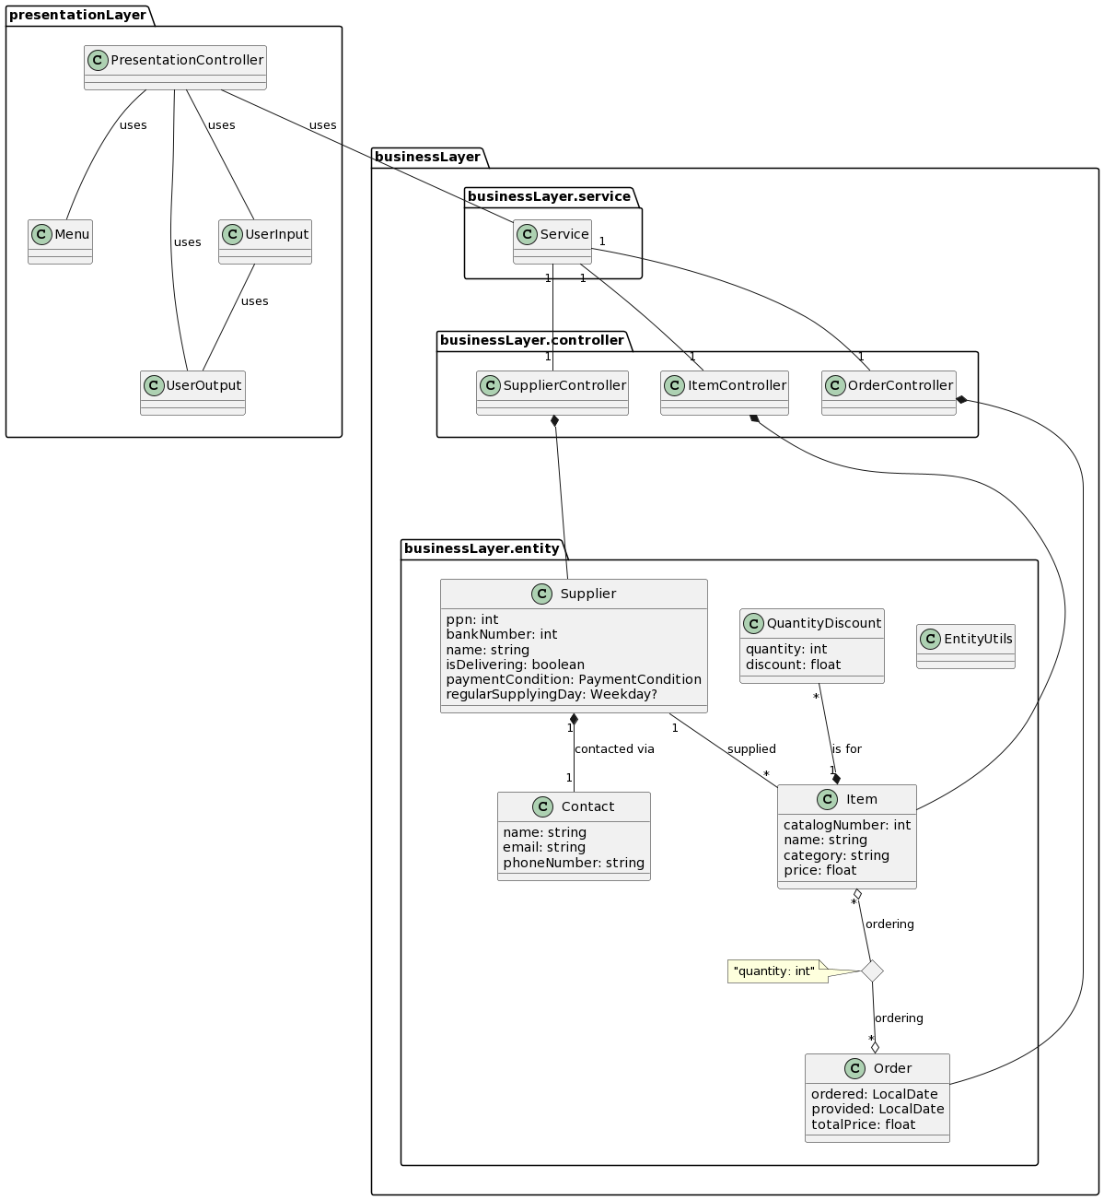

## תרשימי אובייקטים

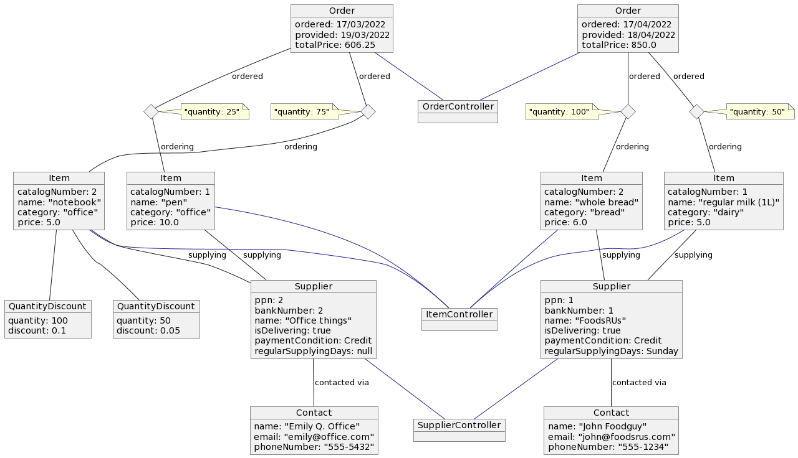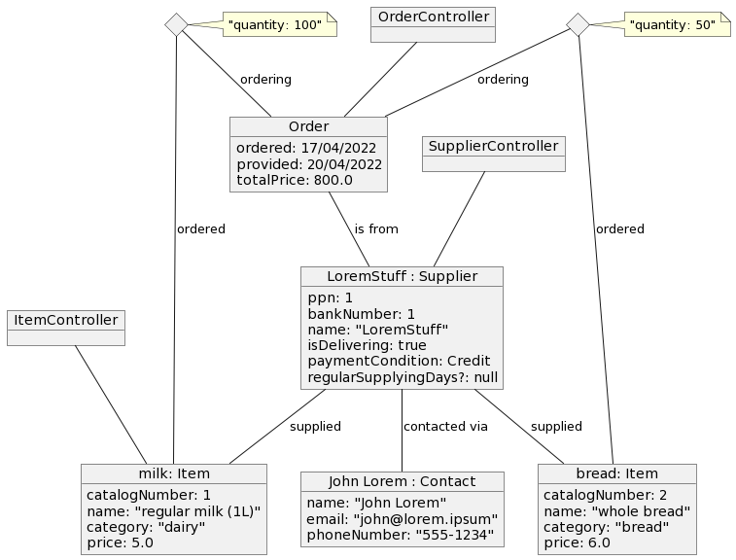

# הוראות הפעלה

**שלב 1:**

תחילה, המערכת תשאל האם לאתחל את הData לדוגמה הראשוני. פירוט של Data זה ראו בנספח.

**שלב 2:**

גם אם כן אתחלם את המידע וגם אם לא, המערכת תציג את התפריט הראשי, תהליך יצירת הזמנה מספק הולך ככה: קודם יוצרים כרטיס ספק, ע"י בחירה בפריט מספר "1" בתפריט. לאחר יצירת הספק, המערכת תחזור לתפריט הראשי ואז ע"י בחירה בפריט מספר "2" תעברו לתפריט להוספת מוצרים הרשומים תחת הספק. לאחר סיום הוספת המוצרים, המערכת תחזור לתפריט הראשי וע"י בחירה בפריט מספר "3", תעברו לתפריט יצירת הזמנה עם המוצרים הרשומים תחת הספק. לאחר יצירת ההזמנה המערכת תחזור לתפריט הראשי ותוכלו להוסיף כתב כמויות ע"י בחירה בפריט מספר "4".

בסיום כל שלב יופיע סיכום של השלב.

כניסה לפרטים – יצירת הזמנה:

**שלב א:**

תפריט ראשי – בחירה בפריט "1": תפריט ספקים – בחירה בפריט "1" : יצירת כרטיס ספק חדש – הזנה לפי הסדר: מספר ח"פ של הספק, מספר חשבון בנק של הספק, שם חברת הספק, האם הספק מספק בעצמו, בחירת דרך תשלום של ספק ("1"/"2"), אם הספק מספק בעצמו יופיע בחירה של יום קבוע בשבוע (הזנה באנגלית של ימות השבוע), הזנה של פרטי איש הקשר של הספק – שם, מייל ומספר פלאפון.

**שלב ב:**

תפריט ראשי – בחירה בפריט "2" : תפריט מוצרים – בחירה בפריט "1": הוספת מוצר חדש – הזנה לפי הסדר: הזנת מספר ח"פ של הספק שיצרתם בשלב א, הזנת המספר הקטלוגי של המוצר שמוסיפים, הזנה של השם של המוצר, הזנה של שם הקטגוריה של המוצר, הזנה של מחיר המוצר.

**שלב ג:**

תפריט ראשי – בחירה בפריט "3": תפריט הזמנות – בחירה בפריט "1": הוספת הזמנה חדשה – הזנה לפי הסדר: הזנת מספר ח"פ של הספק שאליו אתם מבצעים את ההזמנה, הזנת תאריך יצירת הזמנה (לשים לב לפורמט הדרוש), הזנת תאריך צפוי/תאריך הגעת ההזמנה (לשים לב לפורמט הדרוש), שלב הוספת המוצרים להזמנה – הזנת מספר ח"פ של הספק (הזנה חוזרת), הזנת המספר הקטלוגי של המוצר, הזנת הכמות של המוצר, הזנת (n/y) לשאלה אם רוצים להוסיף עוד מוצרים.

**שלב ד:** אופציונלי

תפריט ראשי – בחירה בפריט "4": תפריט כתב כמויות – בחירה בפריט "1": הוספת כתב כמויות חדש – הזנה לפי הסדר: הזנת מספר ח"פ של הספק שיצרתם בשבילו הזמנה, הזנת המספר הקטלוגי של המוצר שאליו מכוונת ההזמנה, הזנת הכמות של המוצרים אליהם תינתן ההנחה, הזנת אחוז ההנחה (לדוגמא עבור הנחה של 50% הזינו 0.5).

ברכותיי, סיימתם עם ההזמנה מהספק.

כעת, בשביל לצפות בסיכומים של כל הספקים שיצרתם/כל המוצרים שהוספתם/כל ההזמנות שיצרתם/כל הכתבי כמויות שיצרתם, מהתפריט הראשי תכנסו לתתי התפריטים והאפשרות האחרונה בכל תת תפריט הוא סיכום של כל היצירות שקיימות במערכת.

בשביל לערוך יצירה מסוימת, תכנסו לתת תפריט המתאים, ותעקבו אחר ההוראות לעריכה, כנ"ל למחיקה של יצירה מסוימת.

# נספח – נתונים באתחול דאטא ראשוני לדוגמה

## Suppliers

|  |  |
| --- | --- |
| PPN | 1 |
| Name | Office Stuff |
| Contact name | Ofir Office |
| Contact phone | 555-1234 |
| Contact email | [ofir@office.stuff](mailto:ofir@office.stuff) |
| Bank # | 1111 |
| Delivering | True |
| Payment condition | DirectDebit |
| Supplies on | SATURDAY |

|  |  |
| --- | --- |
| PPN | 2 |
| Name | Good Foods |
| Contact name | Tim Apple |
| Contact phone | 555-0001 |
| Contact email | tim@good.food |
| Bank # | 22222 |
| Delivering | true |
| Payment condition | DirectDebit |
| Supplies on | N/A |

|  |  |
| --- | --- |
| PPN | 666 |
| Name | Mystery Items |
| Contact name | Not Satan |
| Contact phone | 555-6666 |
| Contact email | not_satan@hell.doom |
| Bank # | 666666 |
| Delivering | false |
| Payment condition | Credit |
| Supplies on | N/A |

## 

## Items

### From supplier: Office Stuff (PPN 1)

|  |  |
| --- | --- |
| Name | Pen |
| Price | 10.00 |
| Category | Writing |
| Supplier PPN | 1 |
| Supplier name | Office Stuff |
| Catalog number | 1 |

|  |  |
| --- | --- |
| Name | Notebook |
| Price | 5.00 |
| Category | Paper |
| Supplier PPN | 1 |
| Supplier name | Office Stuff |
| Catalog number | 2 |

### From supplier: Good Foods

|  |  |
| --- | --- |
| Name | Whole Bread |
| Price | 7.50 |
| Category | Bread |
| Supplier PPN | 2 |
| Supplier name | Good Foods |
| Catalog number | 1 |

|  |  |
| --- | --- |
| Name | Soy Milk |
| Price | 6.00 |
| Category | Dairy alternatives |
| Supplier PPN | 2 |
| Supplier name | Good Foods |
| Catalog number | 2 |

### From supplier: Mystery Items

|  |  |
| --- | --- |
| Name | Curse in a box |
| Price | 1000.00 |
| Category | Gifts for foes |
| Supplier PPN | 666 |
| Supplier name | Mystery Items |
| Catalog number | 5 |

|  |  |
| --- | --- |
| Name | Voodoo Doll |
| Price | 600.00 |
| Category | Human Suffering |
| Supplier PPN | 666 |
| Supplier name | Mystery Items |
| Catalog number | 2 |

|  |  |
| --- | --- |
| Name | Monkey’s Paw |
| Price | 0.01 |
| Category | No strings attached |
| Supplier PPN | 666 |
| Supplier name | Mystery Items |
| Catalog number | 1 |

## Orders

### From supplier: Office Stuff (PPN 1)

|  |  |  |  |
| --- | --- | --- | --- |
| Supplier name: | Office Stuff | Supplier PPN: | 1 |
| Ordered: | 2022/01/01 | Provided: | 2022/01/05 |
| —- | —- | —- | —- |
| Pen | 1 | 200 units | $10.00 / ea |
| Notebook | 2 | 200 units | $5.00 / ea |
| —- | —- | —- | —- |
| Total price: | $2200.00 |  |  |

|  |  |  |  |
| --- | --- | --- | --- |
| Supplier name: | Office Stuff | Supplier PPN: | 1 |
| Ordered: | 2022/03/01 | Provided: | 2022/03/05 |
| —- | —- | —- | —- |
| Pen | 1 | 95 units | $10.00 / ea |
| Notebook | 2 | 1000 units | $5.00 / ea |
| —- | —- | —- | —- |
| Total price: | $4950.00 |  |  |

### From supplier: Good Foods (PPN 2)

|  |  |  |  |
| --- | --- | --- | --- |
| Supplier name: | Good Foods | Supplier PPN: | 2 |
| Ordered: | 2022/01/05 | Provided: | 2022/01/09 |
| —- | —- | —- | —- |
| Whole Bread | 1 | 200 units | $7.50 / ea |
| Soy Milk | 2 | 200 units | $6.00 / ea |
| —- | —- | —- | —- |
| Total price: | $1710.00 |  |  |

|  |  |  |  |
| --- | --- | --- | --- |
| Supplier name: | Good Foods | Supplier PPN: | 2 |
| Ordered: | 2022/03/02 | Provided: | 2022/03/10 |
| —- | —- | —- | —- |
| Whole Bread | 1 | 95 units | $7.50 / ea |
| Soy Milk | 2 | 1000 units | $6.00 / ea |
| —- | —- | —- | —- |
| Total price: | $5370.00 |  |  |

### From supplier: Mystery Items (PPN 3)

|  |  |  |  |
| --- | --- | --- | --- |
| Supplier name: | Mystery Items | Supplier PPN: | 666 |
| Ordered: | 2021/05/06 | Provided: | 2022/05/06 |
| —- | —- | —- | —- |
| Voodoo Doll | 2 | 200 units | $600.00 / ea |
| Monkey’s Paw | 1 | 200 units | $0.01 / ea |
| —- | —- | —- | —- |
| Total price: | $96001.60 |  |  |

|  |  |  |  |
| --- | --- | --- | --- |
| Supplier name: | Mystery Items | Supplier PPN: | 666 |
| Ordered: | 2022/05/06 | Provided: | 2023/05/06 |
| —- | —- | —- | —- |
| Monkey’s Paw | 1 | 50 units | $0.01 / ea |
| Curse in a box | 5 | 1 units | $1000.00 / ea |
| —- | —- | —- | —- |
| Total price: | $1000.40 |  |  |

## Quality discounts

### From supplier: Office Stuff (PPN 1)

|  |  |
| --- | --- |
| Item name | Pen |
| Item catalog number | 1 |
| For amounts over | 100 |
| Discount | 20.00% |
| Supplier (name) | Office Stuff |
| Supplier (ppn) | 1 |

|  |  |
| --- | --- |
| Item name | Pen |
| Item catalog number | 1 |
| For amounts over | 200 |
| Discount | 30.00% |
| Supplier (name) | Office Stuff |
| Supplier (ppn) | 1 |

|  |  |
| --- | --- |
| Item name | Pen |
| Item catalog number | 1 |
| For amounts over | 500 |
| Discount | 50.00% |
| Supplier (name) | Office Stuff |
| Supplier (ppn) | 1 |

|  |  |
| --- | --- |
| Item name | Notebook |
| Item catalog number | 2 |
| For amounts over | 100 |
| Discount | 20.00% |
| Supplier (name) | Office Stuff |
| Supplier (ppn) | 1 |

### From supplier: Good Foods (PPN 2)

|  |  |
| --- | --- |
| Item name | Whole Bread |
| Item catalog number | 1 |
| For amounts over | 100 |
| Discount | 30.00% |
| Supplier (name) | Good Foods |
| Supplier (ppn) | 2 |

|  |  |
| --- | --- |
| Item name | Whole Bread |
| Item catalog number | 1 |
| For amounts over | 150 |
| Discount | 50.00% |
| Supplier (name) | Good Foods |
| Supplier (ppn) | 2 |

|  |  |
| --- | --- |
| Item name | Whole Bread |
| Item catalog number | 1 |
| For amounts over | 50 |
| Discount | 20.00% |
| Supplier (name) | Good Foods |
| Supplier (ppn) | 2 |

|  |  |
| --- | --- |
| Item name | Soy Milk |
| Item catalog number | 2 |
| For amounts over | 100 |
| Discount | 20.00% |
| Supplier (name) | Good Foods |
| Supplier (ppn) | 2 |

### From supplier: Mystery Items (PPN 3)

|  |  |
| --- | --- |
| Item name | Voodoo Doll |
| Item catalog number | 2 |
| For amounts over | 100 |
| Discount | 20.00% |
| Supplier (name) | Mystery Items |
| Supplier (ppn) | 666 |

|  |  |
| --- | --- |
| Item name | Monkey’s Paw |
| Item catalog number | 1 |
| For amounts over | 50 |
| Discount | 20.00% |
| Supplier (name) | Mystery Items |
| Supplier (ppn) | 666 |